2009年普通高等学校招生全国统一考试（海南卷）
数学（文史类）
- 选择题：（本大题共12题，每小题5分，在每小题给出的四个选项中 ，中有一项是符合题目要求的。
（1） 已知集合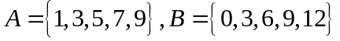,则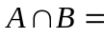
(A) 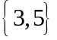 (B) 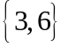
(C) 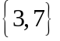 (D) 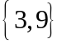
（2） 复数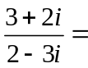
（A） （B） （C） (D)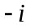
（3）对变量 有观测数据（，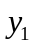）（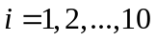），得散点图1；对变量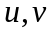有观测数据（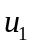，）（i=1,2,…，10）,得散点图2. 由这两个散点图可以判断。
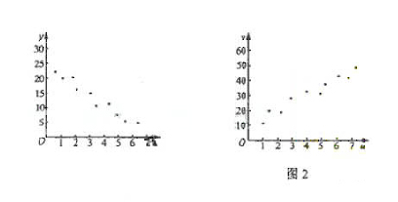
（A）变量x 与y 正相关，u 与v 正相关 （B）变量x 与y 正相关，u 与v 负相关
（C）变量x 与y 负相关，u 与v 正相关 （D）变量x 与y 负相关，u 与v 负相关
（4）有四个关于三角函数的命题：
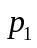：xR, 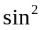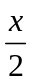+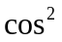= 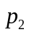: 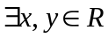, 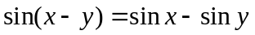
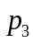: x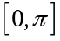,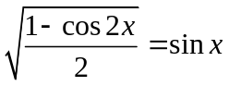 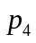: 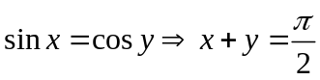
其中假命题的是
（A）， （B）， （3）， （4），
（5）已知圆：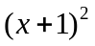+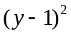=1，圆与圆关于直线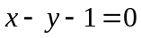对称，则圆的方程为
（A）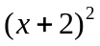+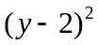=1 （B）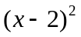+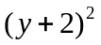=1
（C）+=1 （D）+=1
（6）设满足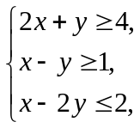则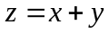
（A）有最小值2，最大值3 （B）有最小值2，无最大值
（C）有最大值3，无最小值 （D）既无最小值，也无最大值
（7）已知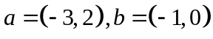，向量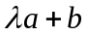与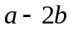垂直，则实数的值为
（A）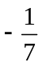 （B）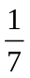 （C）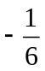 （D）
（8）等比数列的前n项和为，已知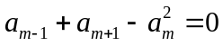，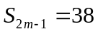,则
（A）38 （B）20 （C）10 （D）9
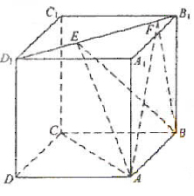
（9） 如图，正方体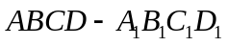的棱线长为1，线段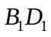上有两个动点E，F，且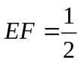，则下列结论中错误的是
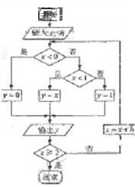
（A）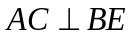
（B）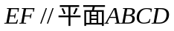
（C）三棱锥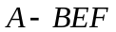的体积为定值
（D）
（10）如果执行右边的程序框图，输入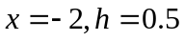，那么输出的各个数的和等于
（A）3 （B） 3.5 （C） 4 （D）4.5
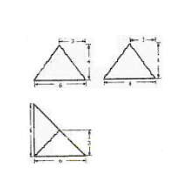
（11）一个棱锥的三视图如图，则该棱锥的全面积（单位：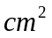）为（A）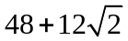 （B）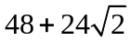
（C）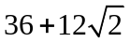 （D）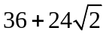
（12）用min{a,b,c}表示a,b,c三个数中的最小值。设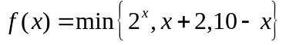
(x0),则的最大值为
（A） 4 （B） 5 （C） 6 （D） 7
第Ⅱ卷
本卷包括必考题和选考题两部分。第（13题）~第（21）题为必考题，每个试题考生都必须做答。第（22题）~第（24）题为选考题，考生根据要求做答。
二、填空题：本大题共4小题，每小题5分。
（13）曲线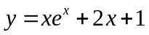在点（0,1）处的切线方程为 。
（14）已知抛物线C的顶点坐标为原点，焦点在x轴上，直线y=x与抛物线C交于A，B两点，若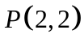为的中点，则抛物线C的方程为 。
（15）等比数列{}的公比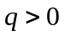, 已知=1，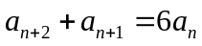，则{}的前4项和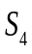= 。
（16）已知函数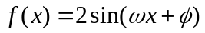的图像如图所示，则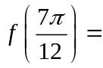 。
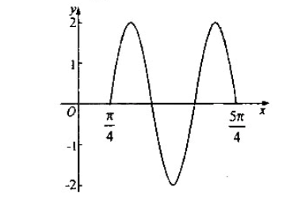
三、解答题：解答应写出文字说明，证明过程或演算步骤。
（17）（本小题满分12分）
如图，为了解某海域海底构造，在海平面内一条直线上的A，B，C三点进行测量，已知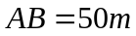，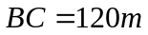，于A处测得水深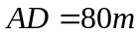，于B处测得水深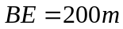，于C处测得水深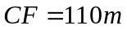，求∠DEF的余弦值。 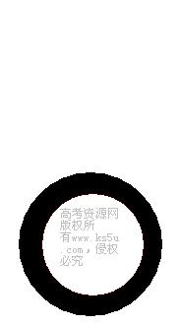 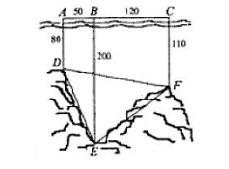
（18）（本小题满分12分）
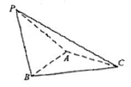
如图，在三棱锥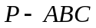中，⊿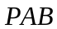是等边三角形，∠PAC=∠PBC=90 º
（Ⅰ）证明：AB⊥PC
（Ⅱ）若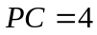，且平面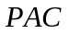⊥平面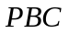，求三棱锥体积。

（19）（本小题满分12分）
某工厂有工人1000名，其中250名工人参加过短期培训（称为A类工人），另外750名工人参加过长期培训（称为B类工人）.现用分层抽样方法（按A类，B类分二层）从该工厂的工人中共抽查100名工人，调查他们的生产能力（生产能力指一天加工的零件数）.
（Ⅰ）A类工人中和B类工人各抽查多少工人？
（Ⅱ）从A类工人中抽查结果和从B类工人中的抽查结果分别如下表1和表2
表1：
生产能力分组 | 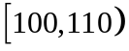 | 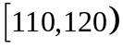 | 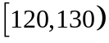 | 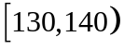 | 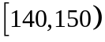
人数 | 4 | 8 |  | 5 | 3
表2：
生产能力分组
人数 | 6 | y | 36 | 18
- 先确定，再在答题纸上完成下列频率分布直方图。就生产能力而言，A类工人中个体间的差异程度与B类工人中个体间的差异程度哪个更小？（不用计算，可通过观察直方图直接回答结论）
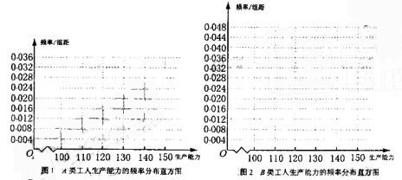

(ii)分别估计类工人和类工人生产能力的平均数，并估计该工厂工人和生产能力的平均数（同一组中的数据用该区间的中点值作代表）。
（20）(本小题满分12分)
已知椭圆的中心为直角坐标系的原点，焦点在轴上，它的一个项点到两个焦点的距离分别是7和1
（Ⅰ）求椭圆的方程
（Ⅱ）若为椭圆的动点，为过且垂直于轴的直线上的点，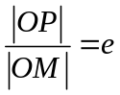
（e为椭圆C的离心率），求点的轨迹方程，并说明轨迹是什么曲线。
（21）（本小题满分12分）
已知函数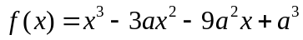.
(1)设，求函数的极值；
(2)若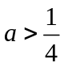，且当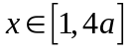时，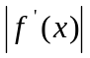12a恒成立，试确定的取值范围.
请考生在第（22）、（23）、（24）三题中任选一题作答，如果多做，则按所做的第一题计分。作答时用2B铅笔在答题卡上把所选题目对应的题号涂黑。
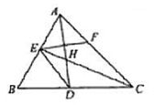
（22）（本小题满分10分）选修4—1；几何证明选讲
如图，已知ABC中的两条角平分线和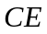相交于，B=60，在上，且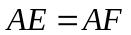。
（1）证明：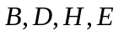四点共圆；
（2）证明：CE平分DEF。
（23）（本小题满分10分）选修4—4：坐标系与参数方程。
已知曲线C：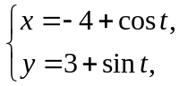 （t为参数）， C：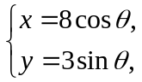（为参数）。
（1）化C，C的方程为普通方程，并说明它们分别表示什么曲线；
（2）若C上的点P对应的参数为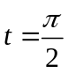，Q为C上的动点，求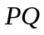中点到直线
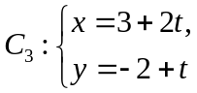 （t为参数）距离的最小值。
（24）（本小题满分10分）选修4-5：不等式选讲
如图，为数轴的原点，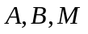为数轴上三点，为线段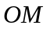上的动点，设表示与原点的距离， 表示到距离4倍与到距离的6倍的和.
（1）将表示为的函数；
（2）要使的值不超过70， 应该在什么范围内取值？
